第一师教育系统货物和服务类政府采购
内部管理办法（2024年修订版）

第一章 总 则
第一条 为进一步规范师市教育系统各单位采购行为，节约采购成本，提高资金使用效益，强化监督管理，根据《中华人民共和国政府采购法》、《政府采购货物和服务招标投标管理办法》（财政部令第87号）、《政府采购非招标采购方式管理办法》（财政部令第74号）等相关法律法规和师市政府采购相关制度文件规定，结合师市教育系统实际，制定本办法。
第二条 适用范围。
（一）师市教育局机关、直属事业单位及各学校（院）、直属幼儿园（以下统称为“采购单位”）组织实施的货物和服务类采购活动适用本办法。
（二）货物类：使用专项资金（不含单位公用经费）实施的货物类采购活动适用本办法。
使用单位公用经费购置固定资产或无形资产，且单个项目采购金额超过5万元（含5万元）的采购活动适用本办法。
（三）服务类：使用财政性资金（含单位公用经费）购买服务且涉及固定资产或无形资产的采购活动适用本办法。不涉及固定资产或无形资产的采购活动，按照《中华人民共和国政府采购法》等有关法律法规及有关文件规定实施。
第三条 采购遵循的工作程序：根据单位年度预算制定采购计划、制定采购需求方案、确定采购方式并委托采购代理机构、组织实施采购、确定中标结果、签订采购合同、履约验收、支付采购资金、档案整理归档。
第二章 组织机构与职责分工
第四条 成立师市教育系统采购领导小组，领导小组组长由教育局主要领导担任，副组长由其他局领导担任，成员由各学校（院）、直属幼儿园主要领导和教育局综合科、教育科、教学研究与师资培训中心、教育资助与后勤服务中心、考试服务中心、教育技术装备和信息服务中心、督导室、财务室（以下简称“师市教育局各科室”）负责人组成，负责研究制定教育系统有关采购活动的规章制度，审核重大采购项目，监督指导采购单位按程序开展采购活动，规范采购单位采购行为等。
第五条 师市教育局统一实施采购的项目，由资金管理科室负责统一采购的所有事宜，依法依规实施采购。
师市教育局未统一实施采购的项目，由各学校（院）、直属幼儿园负责本单位采购的所有事宜，依法依规实施采购。
第六条 资金管理科室
（一）指使用各自归口年度预算经费的科室。
（二）指在对各学校（院）、直属幼儿园进行资金分配时，向师市教育局行政会议或党组会议，提交资金分配请示或资金使用方案的科室。
第七条 在师市教育系统采购领导小组的指导下，资金管理科室对各学校（院）、直属幼儿园使用相应资金实施的采购活动负有监督管理职责。各学校（院）、直属幼儿园对本单位实施的采购活动负有主体责任。
第三章 采购方式与采购限额
第八条 采购活动严格按照师市财政局关于政府采购目录及限额标准等要求执行。
采用公开招标和邀请招标方式采购的按《政府采购货物和服务招标投标管理办法》（财政部令第87号）相关规定执行。
采用非招标方式（指询价、竞争性谈判）采购的，按《政府采购非招标采购方式管理办法》（财政部令第74号）相关规定执行。
采用竞争性磋商方式采购的，按《政府采购竞争性磋商采购方式管理暂行办法》（财库〔2014〕214号）相关规定执行。
采用单一来源方式采购的，按《新疆生产建设兵团单一来源采购方式管理暂行办法》（兵财库〔2021〕6号）相关规定执行。
涉密政府采购项目应按照《涉密政府采购管理暂行办法》（财库〔2019〕39号）及师市财政局相关规定执行。
第九条 集中采购项目：依据师市财政局有关规定，纳入政府集中采购目录的项目，应当委托集中采购代理机构或自行采购，按法定程序组织开展政府采购活动。集中采购目录内且年度采购金额在限额标准以下的项目，原则上应通过兵团电子卖场进行采购。
第十条 分散采购项目：集中采购目录以外，单项或批量采购金额达到分散采购限额标准的项目，应当实行分散采购。采购单位应当委托社会代理机构代理，按法定程序组织开展政府采购活动。
第十一条 非政府采购项目：集中采购目录以外且分散采购限额标准以下的采购项目，参照政府采购法规定程序，由采购单位按照相关预算支出管理规定和本办法规定自行组织实施。
第十二条 政府采购限额标准
（一）分散采购限额标准为50万元（含50万元），限额标准依据师市财政局最新规定进行调整。单项采购金额在50万元（含50万元）-200万元。采购方式应根据项目复杂程度等因素合理选择询价、竞争性谈判或竞争性磋商等方式。
（二）公开招标数额标准为200万元（含200万元），限额标准依据师市财政局最新规定进行调整。单项采购金额超过200万元（含200万元），采购方式应当选择公开招标方式。因特殊情况需要采用其他方式采购的，应在采购活动前报师市教育局、师市财政局批准，不得将项目化整为零，变相规避公开招标采购。
第十三条 单项采购金额在分散采购限额标准（50万元）以下，限额标准依据师市财政局最新规定进行调整。采购内容属于集中采购目录内的，在‘政采云’平台采购。采购内容不在集中采购目录内的，可以在‘政采云’平台采购，也可以根据本单位采购管理内控制度实施采购。采购方式可按以下方式进行选择：
（一）采购金额低于20万元的项目。
采购内容为单纯货物的项目，可以通过‘政采云’平台——网上超市实施采购。涉及固定资产或无形资产的服务类可以通过‘政采云’平台——服务超市实施采购。
采购内容涉及线路施工、装修等采购项目，货物类可以通过‘政采云’平台‘在线询价’、‘反向竞价’等方式实施采购；服务类可以通‘政采云’平台——服务超市‘谈判采购（综合评分）’‘询比采购（价格最低）’等方式实施采购。也可以根据本单位采购管理内控制度采用线下采购的方式。
（二）采购金额超过20万元的项目。
货物类可以通过‘政采云’平台‘在线询价’、‘反向竞价’等方式实施采购。
涉及固定资产或无形资产的服务类采购项目可以通过‘政采云’平台——服务超市‘谈判采购（综合评分）’‘询比采购（价格最低）’等方式实施采购。
若出现流标、废标等状况，采购单位可根据本单位实际情况，经单位会议研究通过后，向师市教育局申请变更采购方式为线下询价，并提交采购方式变更申请。
第十四条 集中采购目录以师市财政局最新规定为标准。
第四章 招标代理机构的选用
第十五条 采购单位实施单项采购金额在50万元以上的采购项目应当委托招标代理机构，并严格按照《中华人民共和国政府采购法》等有关规定，在兵团财政局公布的政府采购代理机构名录中择优委托具备相应专业能力的招标代理机构。
第十六条 采购单位应按项目选用招标代理机构，不得以月份、季度、年度等时间周期的形式选用招标代理机构。
第十七条 招标代理机构选用流程
（一）各学校（院）、直属幼儿园：经线下询价后，向学校党委会议、支委会议或校长办公会议（以下简称“会议”）提出选用招标代理机构的申请，申请中应当包含采购项目名称、选用机构方式等内容。经会议研究通过后，方可执行。
（二）师市教育局各科室：经线下询价后，向师市教育局党组会议或行政会议（以下简称“会议”）提出选用招标代理机构的申请，申请中应当包含采购项目名称、选用机构方式、科室会议结果等内容。经会议研究通过后，方可执行。
（三）采购单位可以通过政采云服务超市中的‘询比采购’模块实施招标代理机构的选用，采用此方式选用的招标代理机构，可以不进行会议研究。
第五章 项目管理及实施流程
第十八条 统一采购的项目管理
（一）统一采购指由师市教育局统采，项目具体实施应由师市教育局相应的资金管理科室负责。
（二）统一采购的项目采购形式一般包括询价、竞争性谈判、竞争性磋商、公开招标以及其他采购形式。
第十九条 统一采购的项目流程
（一）分散采购限额以上政府采购项目应尽早通过‘政采云’平台发布采购意向公告，采购意向公示不少于30天。（对存在资金来源、项目预算金额、是否采购等不确定因素的，依然可以进行意向公开，同时可不用“上会”，只需报请本单位相关领导同意即可。此公开内容只是前期采购意向，方便供应商知悉，只需保证在后期实施采购时意向公示金额及内容变化幅度不超50%即可）。
（二）项目实施前，资金管理科室向师市教育局提交项目采购方案或资金分配方案，经会议审议通过后方可实施。
资金分配方案中未明确采购内容的，资金管理科室应向师市教育局提交项目采购方案，经会议审议通过后方可实施。
（三）通过财政2.0平台完成固定资产审批。未完成固定资产审批的采购项目，不得提前实施。若有特殊原因，采购单位应向师市教育局提交书面情况说明，经同意后方可实施。
未在财政2.0平台进行固定资产审批的，应按照《第一师教育系统“集体决策、分级授权”内部控制办法（试行）》有关要求，办理固定资产审批。
（四）在‘政采云’平台申报采购计划，关联财政2.0平台预算指标，完成采购审批手续。
（五）按照第四章要求选定招标代理机构，并签订委托代理协议，协议中应包括保密条款。
（六）采购单位应做好招标代理机构和本单位相关人员保密教育工作。
（七）招标代理机构根据采购单位提供的采购需求编制采购文件。采购文件必须由采购单位最终确定，由招标代理机构在‘政采云’平台发布，经采购单位确定后提交师市财政局审核。
（八）评标委员会由采购人代表和评审专家组成，成员人数应当为3人及以上单数（根据具体采购方式确定），其中评审专家不得少于成员总数的三分之二，采购人代表不得担任评标委员会组长。
评审专家由招标代理机构在‘政采云’平台评审专家库中随机抽取，抽取评审专家时，采购单位应委派1人进行监督。
（九）开标时，采购单位应委派1名工作人员代表业主，师市教育系统采购领导小组委派1名非采购单位人员现场监督。评标过程中，业主代表和监督人员不得进入评审室，不得干预评审过程。
（十）项目中标单位由评标委员会根据评审结果推荐中标候选单位，采购单位按照推荐排序由高到低的原则确定中标单
位。
（十一）项目中标单位确认后，由招标代理机构按采购程序发布中标结果公示。
（十二）公示期满无异议后，应当在中标(成交)通知书发出之日起25日内，按照采购文件确定的事项与中标(成交)供应商签订采购合同，并在合同签订之日起2个工作日内将合同上传至政府采购网进行公示,合同中明确资金支付的方式、比例、时间、条件以及相关违约责任。
（十三）中标单位按合同规定条款履行合同。若因特殊情况，需变更合同内容，采购单位应向师市教育局提交书面申请，经会议研究通过后方可进行合同内容变更。
各学校（院）、直属幼儿园因特殊情况需变更合同内容，应向本单位党委会议、支委会议或校长办公会议提交书面申请，经会议研究通过后方可进行合同内容变更，并向师市教育局相应资金管理科室备案。
（十四）采购单位按合同条款开展验收和项目款支付。
（十五）单项达到1000万元及以上的采购项目，技术复杂、专业性较强的项目，需定制开发的信息化建设项目等，应按照财政部《政府采购需求管理办法》（财库〔2021〕22号）的有关规定，先通过咨询、论证、问卷调查等方式开展需求调查，再按照上述流程组织实施。面向市场主体开展需求调查时，调查对象一般不少于3个，并应当具有代表性。
第二十条 自行采购的项目管理
（一）自行采购指由采购单位自行组织实施的采购活动。
（二）自行采购的项目，采购方式包括询价、竞争性谈判、竞争性磋商、公开招标以及其他采购方式。
（三）师市教育局各科室实施自行采购的项目前，应向师市教育局提交书面申请，经会议研究同意后方可实施。
（四）各学校（院）、直属幼儿园实施自行采购的项目前，应经本单位会议研究同意后，向师市教育局资金管理科室提交采购申请材料，经审批通过后方可实施。采购申请材料包括以下内容：
1.采购请示（签字盖章，附件1）。需写清采购内容、用途、预计发挥效益、现有同类资产存量以及资产配置标准，采购资金预算及来源、采购方式及选择理由等内容。
2.采购清单及资金预算（签字盖章）。
3.学校采购会议纪要。
4.财政2.0平台资产审批资料或截图（签字盖章），或者经师市财政局已审批的《师市行政事业单位国有资产配置审批表》（附件2）。
5.资金文件。使用单位公用经费的需在请示中说明，并明确指标号，且相应指标号资金充足。存在特殊情况的，应提供情况说明（签字盖章）。
6.业务审批单。项目采购资金在50万元以下的提交《教育系统设施设备分散采购（限额以下）业务审批单》（附件3）。项目采购资金在50万元以上的提交《政府采购业务审批单》（附件4）。
（五）分级审批流程。资金管理科室按以下程序逐级办理审批。
1.采购金额低于20万元的项目，应签批到师市教育局分管领导。由资金管理科室对采购申请材料进行初审，在《教育系统设施设备分散采购（限额以下）业务审批单》的相应栏内签署意见后，报请分管领导审核并在相应栏内签署意见。
2.采购金额在20万元（含20万元）-50万元的项目，应签批到师市教育局主要领导。由资金管理科室对采购申请材料进行初审，在《教育系统设施设备分散采购（限额以下）业务审批单》的相应栏内签署意见，报请分管领导审核并在相应栏内签署意见，最后由师市教育局主要领导审核签字。
3.采购金额超过50万元（含50万元）的项目，应签批到师市教育局主要领导。由资金管理科室对采购申请材料进行初审，报请分管领导审核，最后由师市教育局主要领导审核签字。
（六）备案。每季度末，采购单位应将已完成验收的自行采购项目向师市教育局资金管理科室进行备案。备案材料包括以下内容：
1.《学校设施设备采购项目备案清单表》（签字盖章，附件5）
2.采购合同。
3.验收单（附件6）。
第二十一条 自行采购的项目流程
（一）采购金额超过50万元（含50万元），采购方式为询价、竞争性谈判、竞争性磋商、公开招标等方式的项目，实施流程参照第十九条执行。
各学校（院）、直属幼儿园按以上方式实施采购的项目，在开标时，应派1名本单位人员进行现场监督，也可以在本教育集团内邀请其他成员校委派人员进行交叉监督。
（二）采购金额低于50万元的项目，按照以下程序实施。
1.通过财政2.0平台完成固定资产审批。未完成固定资产审批的采购项目，不得提前实施。若有特殊原因，采购单位应向师市教育局提交书面情况说明，经同意后方可实施。
未在财政2.0平台进行固定资产审批的，应按照《第一师教育系统“集体决策、分级授权”内部控制办法（试行）》有关要求，办理固定资产线下审批。
2.根据师市财政局有关规定，在集中采购目录内的采购项目，必须通过‘政采云’平台实施采购，并严格控制预算价。不在集中采购目录内的采购项目，原则上在‘政采云’平台采购，也可以根据本单位采购管理内控制度实施采购。
3.通过‘政采云’平台实施采购的项目，属于集采目录内或以项目形式使用‘在线询价’‘反向竞价’等方式实施的采购项目，应在‘政采云’平台申报采购计划，并关联财政2.0平台预算指标。
4.采购单位应在规定时间内与中标单位签订合同，合同中要明确货物具体内容、供货时限、质保期、违约责任等内容。
5.采购单位督促中标单位按合同规定条款履行合同内容。
6.采购单位严格按合同条款进行验收。验收合格后，按照财务制度支付项目款。
第六章 验收及结算
第二十二条 采购单位应组建验收小组，严格按照项目合同条款开展验收工作，验收小组成员不得少于3人，且必须为单数。
第二十三条 各学校（院）、直属幼儿园验收小组成员应由校领导、采购科室人员、设备管理科室人员、设备使用人员、技术人员、财务人员、纪检人员等组成。
第二十四条 师市教育局各科室验收小组成员必须包括采购科室人员1人。除采购科室人员外，应邀请其他科室委派2名人员参与验收。若涉及重大项目或复杂的信息化项目，采购科室可邀请学校（院）相关专业教师参与验收。
第二十五条 针对同时涉及多所学校（院）、直属幼儿园和师市教育局的，技术复杂、专业性较强的项目，应采取校端-局端两级验收机制。校端验收主要由学校（院）、直属幼儿园验收部署在本单位的设备或应用服务等。局端验收主要由师市教育局针对项目整体进行验收。局端验收应在校端验收之后实施。
第二十六条 项目采购资金结算，严格按照财务支付流程进行结算。采购单位应在项目部署完成且验收合格，中标单位已提供发票等所有支付手续的情况下，60天内完成支付。
第七章 档案管理
第二十七条 采购单位应当按照《中华人民共和国政府采购法》第四十二条等有关规定，建立真实完整的政府采购档案，妥善保存每项采购活动的采购文件，采购文件的保存期限为从采购结束之日起至少保存十五年。采购档案应按年度分项目进行整理归档，应包括采购意向、采购业务审批单、固定资产审批资料、单一来源论证意见、招标代理选用资料、招标代理委托协议、采购文件、投标文件、采购活动过程性记录资料、采购合同、验收单、项目资金支付材料、采购会议纪要、支付会议纪要、质疑答复资料、投诉处理决定及其他有关文件、资料等。
第八章 监督与责任
第二十八条 按照“谁分配、谁管理、谁监督”的原则，资金管理科室应对各学校（院）、直属幼儿园实施的采购活动进行指导与监督。
各学校（院）使用公用经费购置教学设备的由教育技术装备和信息服务中心进行指导与监督。购置其他类设备的参照《第一师教育系统“集体决策、分级授权”内部控制办法（试行）》有关规定执行，由师市教育局相关科室进行指导与监督。
第二十九条 师市教育系统纪检部门对教育系统所有采购活动负有纪检监督职责，对采购活动中存在的违法违纪违规行为，应依法依规调查处置。
第三十条 采购单位有下列情形之一的，由师市教育局资金管理科室向师市教育系统纪检部门移交线索，分类处置。涉嫌违法犯罪的，由师市教育系统纪检部门按程序移交师市纪委监委。
（一）委托不具备政府采购业务代理资格的机构办理采购事务的；
（二）开标前泄露标底的；
（三）与供应商或者采购代理机构恶意串通的；
（四）在采购过程中接受贿赂或者获取其他不正当利益的；
（五）中标通知书发出后不与中标供应商签订采购合同的；
（六）验收合格后，无正当理由，拒不支付或拖延支付项目款的；
（七）未按规定保存采购文件资料，隐匿、销毁应当保存的采购文件或者伪造、变造采购文件的；
（八）其他违反政府采购相关法律法规及规章制度的情形。
第九章 附 则
第三十一条 本办法与法律法规、有关规章制度相抵触的，以上位法律法规为准。
第三十二条 本办法由师市教育局负责解释，自发布之日起执行。《第一师教育系统货物和服务类政府采购内部管理办法（试行）》同时废止。
附件1

关于申请采购***等设备的请示
（或者关于申请实施**项目的请示）
（模板）

师市教育局：
为保障学校正常教育教学管理及考试等有关工作，结合学校实际情况，经学校第*次党委会（支部会）研究，计划使用学校公用经费采购一批设施设备，具体情况如下：
一、采购内容及资金预算
（一）项目一：学校***采购项目（此处填写项目名称，若只有一个项目，则不写这一行）
1.机房台式电脑60台，预算5000元/台，共计30万元。
2.复印机1台，预算......
......
以上合计预算资金***万元。
（二）项目二：学校***采购项目（此处填写项目名称，若只有一个项目，则不写这一行）
1.智慧黑板5套，预算.....
......
以上合计预算资金***万元。
以上两个项目共计采购资金***万元。
二、采购原因（应明确采购依据或缘由、现有资产情况等）
1.机房台式电脑采购原因。资产平台现有资产情况。我校原有考试机房4间，其中2间机房为原党校资产，已使用超过15年，2023年党校将这2间机房进行了报废，现我校考试机房仅有2间（资产平台核查数据）。按照国家开放大学的整体安排，越来越多的课程依托国开“一网一平台”进行考试，导致我校考试机房已不能满足现在网络考试的要求。为保障开放大学正常开展教育教学及考试相关工作，现申请购买60台电脑，用于更换原党校已报废的机房电脑，其他网络布线等利旧。
2.复印机、打印机、扫描仪采购原因。目前，学校仅1台打印机，且因使用频繁，经多次维修仍不能解决问题，现已不能正常使用。当前，我校在编教师14人、外聘教师11人。按照师市财政局有关行政事业单位通用办公设备配置标准，根据我校在编教师人数核算，我校可以配备复印机1台、A3打印机2台、扫描仪1台。现根据学校实际情况，拟采购复印机1台、A3彩色打印机1台、扫描仪1台。
3.速印机采购原因。******
三、采购资金
本次采购资金共计**万元，使用学校****（什么资金，资金文号或指标号），当前该资金可用总额为***万元，满足本次采购资金需求。
四、采购方式
本次采购内容包括：***，采购资金总额未达到财政局规定的分散采购限额（50万元）。经学校研究，计划通过政采云平台“在线询价”的方式实施采购。
五、预计发挥效益
进一步提升学校办学条件，改善教师办公条件，保障学校考试工作正常开展。（学校根据采购内容及实际发挥效益自行撰写）。
妥否，请批示。

**学校（盖章）
*年*月*日
附件2
师市行政事业单位国有资产配置审批表
申报单位： 申报日期： 年 月 日 |  |  |  |  |  |  |  |  |  |  |  | 金额单位：元
序号 | 固定资产名称 | 固定资产  类别 | 型号规格 | 计量单位 |  | 单价 | 数量 |  | 金额 | 资金来源 |  |  |  | 采购方式 | 备注
 |  |  |  |  |  |  |  |  |  | 财政预算经费 |  | 专项资金 | 其他资金 | 采购方式 | 备注
合计
购置原因
本年采购预算经费总额 |  |  |  | 本年累计已使用金额 |  |  |  |  |  |  |  | 本次购置金额
单位经办人（签字）:  联系电话:  年 月 日 |  |  |  |  | 单位负责人（签字）：  （公章）  年 月 日 |  |  |  |  |  | 主管部门负责人（签字）：  （公章）  年 月 日
行业资金主管部门负责人（签字）：  （公章）  年 月 日 |  |  |  |  | 团镇分管领导审批意见：  签字：  年 月 日 |  |  |  |  |  | （师市、团镇）财政部门审批意见：  经办人： 审核人：  年 月 日
说明：1.本表一式三份，申请单位、主管部门、财政局各一份。
2.固定资产类别：①土地、房屋及构筑物②设备③文物和陈列品④图书和档案⑤家具和用具⑥特种动植物⑦物资（请根据行政事业单位资产管理信息系统平台及《固定资产等资产基础分类与代码》（GB/T14885-2022）的固定资产分类准确填写。
3.本表栏数不够的，请自行增加栏数或另附明细表（每页加盖单位公章）。
4.资金来源：财政预算经费和专项资金为财政性资金，其他资金为非财政性资金。

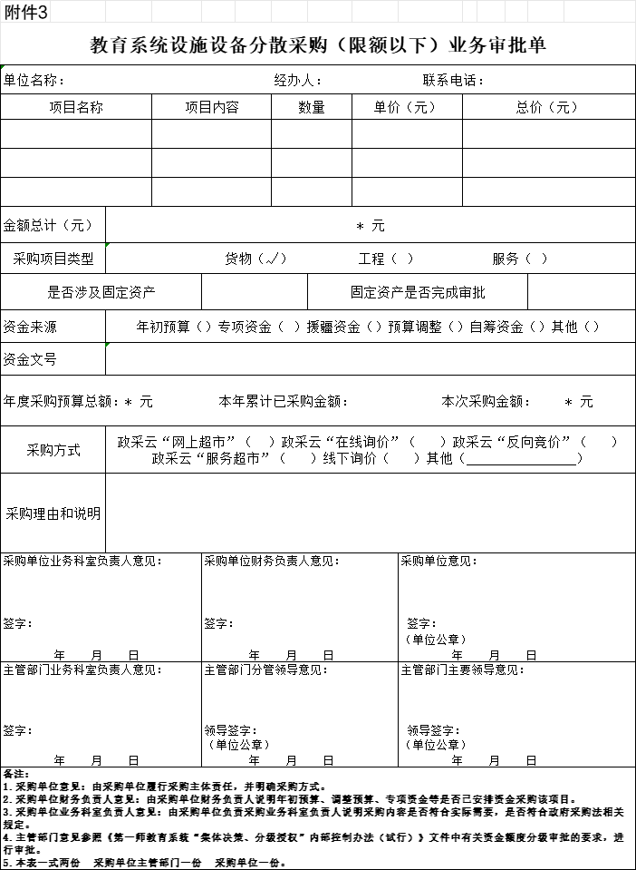
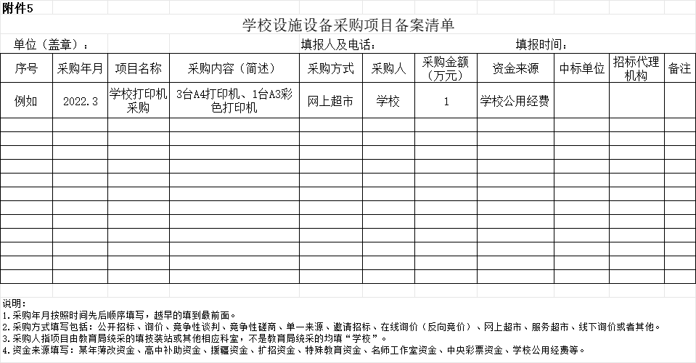
附件6
**项目验收单（模板）

项目单位：（学校） |  | 项目名称： |  |  | 项目编号：（有则填）
采购单位：（学校或教育局相应科室） |  | 学校联系人： |  |  | 联系电话：
中标单位：（中标单位全称） |  | 中标单位联系人： |  |  | 联系电话：（中标单位联系人电话）
合同名称： |  | 合同编号：（有则填） |  |  | 合同金额：*万元
序号 | 产品名称（线路辅材不用列） |  | 品牌型号 |  | 数量 | 单位（台/套） | 是否合格
1
2
验收情况：
按照合同内容，经验收，设备的品牌型号、数量以及整体功能等均符合合同规定，验收合格。（按照合同内容，经验收，某设备品牌型号与合同不一致，涉及数量为**台，要求中标单位立即整改。其余设备的品牌型号、数量以及整体功能等均符合合同规定，验收合格。待中标单位整改后，针对本次验收的问题开展第二次验收。）
项目单位（盖章）：  验 收 人（签字）：  年 月 日 |  |  |  | 中标单位（盖章）：  验 收 人（签字）：  年 月 日
注：项目验收单一式三份，一份学校留存，一份项目单位留存，一份师市教育局留存。

第一师阿拉尔市教育局综合科 2024年11月11日印发

